Hohe Auszeichnung:
Pöttinger ist führend im Ideenmanagement
Beim Landtechnikhersteller Pöttinger ist das Ideenmanagement schon viele Jahre fixer Bestandteil der Unternehmensorganisation. Jetzt ist es dem findigen Unternehmen gelungen, als Österreicher in Deutschland zu punkten: 1. Platz beim Deutschen Ideenmanagement Preis.

Kontinuierliche Verbesserung zählt
Viele renommierte Unternehmen von Airbus bis Viessmann bewerben sich jährlich um den Deutschen Ideenmanagement Preis, die höchste Auszeichnung für den kontinuierlichen Verbesserungsprozess von Unternehmen in Deutschland. Heuer stellte sich Pöttinger erstmals der Bewertung der unabhängigen Jury. Der Verbesserungsprozess des österreichischen Herstellers konnte sich sehr gut behaupten: In der Königsdisziplin „Bestes Ideenmanagement 2020“ gewann Pöttinger als erstes österreichisches Unternehmen den 1. Preis. Der Landmaschinenhersteller fördert die Ideen der MitarbeiterInnen mit dem Kaizen-Prozess und dem Pöttinger-Verbesserungs-Prozess (PVP). Die internationale Jury war beeindruckt von der Integration des gesamten Verbesserungsprozesses. Dieser ist nicht nur in der Konzernzentrale, sondern an allen internationalen Standorten ein wesentlicher Erfolgsfaktor. Ein fix angestelltes Team an Kaizen-Managern führt laufend über alle Standorte Audits und Verbesserungsworkshops durch. Dabei wird sowohl die Produktion, als auch die Verwaltung gründlich unter die Lupe genommen. Davon profitiert auch das Pöttinger Sätechnik-Werk im deutschen Bernburg.
Aufgrund der aktuellen Situation wurde der Preis nur digital übergeben. Die Freude im Unternehmen ist jedoch groß: „Die Landtechnik als innovative Branche lebt von kreativen Ideen. Es kommt nicht nur auf die großen Innovationen an. Die Vielzahl an kleinen, gut durchdachten Vorschlägen ist ausschlaggebend,“ ist Gregor Dietachmayr, Sprecher der Geschäftsführung, vom Erfolg des Verbesserungsprozesses überzeugt. Dieser bringt dem Unternehmen eine jährliche Einsparung von ca. 6 Mio. EUR. Knapp drei von vier Mitarbeitern beteiligen sich an dem Verbesserungsprozess. Dass es sich auch für die MitarbeiterInnen auszahlt ist ein wesentlicher Bestandteil: Je nach Wirkungsgrad werden die 7.000 Ideen pro Jahr mit teilweise beachtlichen Prämien honoriert.

Bildervorschau:
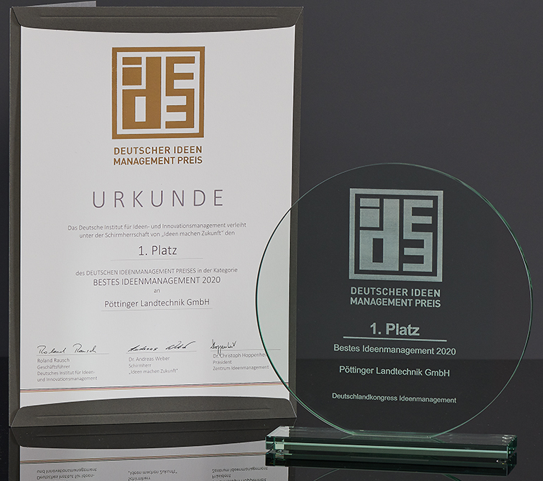 | 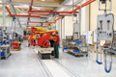
Die begehrte Trophäe für den 1. Platz | Kreative Ideen werden bei Pöttinger umgesetzt
https://www.poettinger.at/de_de/Newsroom/Pressebild/4513 | https://www.poettinger.at/de_at/Newsroom/Pressebild/4058

Weitere druckoptimierte Bilder: http://www.poettinger.at/presse

